Leçon 64
additionner des fractions

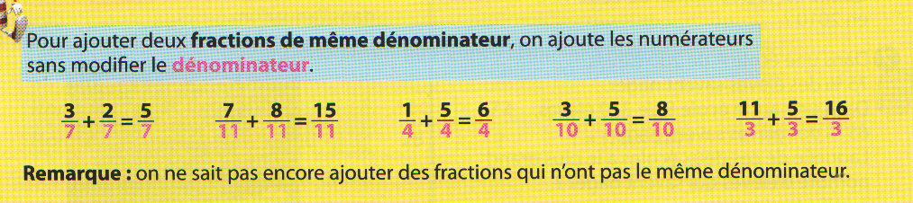
Pour pouvoir additionner deux fractions, il faut qu'elles aient le même dénominateur ; c'est à dire qu'il faut qu'elles aient la même « taille de part ».
1/6 + 4/6 = 5/6
Rappel sur les fractions:
fractions et nombre entier
8/8 =1 ; 16/8=2 ; 24/8= 3 ; 32/8 = 4 …. (ici 1 gâteau entier possède 8 parts donc 2 gâteaux entiers 16 parts ; 3 gâteaux entiers 24 parts.....)
équivalence de fractions
2/7 = 4/14 = 6/21 … ( ici on coupe le gâteau en « /7 » parts et on en prend 2/ mais si les parts sont 2 fois plus petites « /14 », il faudra en utiliser 2 fois plus 4/ ; donc 2/7 = 4/14)

exercices

1) calcule les sommes suivantes :
5/7 + 4/7= 9/7
5/11 + 7/11= 12/7
15/13 + 17/13 = 22/13
5/13 + 9/13 + 8/13 + 11/13 = 33/13

2) calcule les sommes suivantes ; lesquelles sont équivalentes a des nombres entiers :
13/7 + 8/7 = 21/7
3/5 + 11/5 = 14/5
11/6 + 13/6 = 24/6
21/4 + 9/4 = 30/4

3) calcule ces sommes et trouve l’intrus :
11/7 + 3/7= 14/7 = 2
1/5 + 9/5 = 10/5 =2
1/3 + 5/3= 6/3 = 2
7/11 + 15/11 = 22/11 =2
9/4 + 3/4 = 12/4 = 3
1/2 + 3/2 =4/2 =2

